2014 – 2015 ARALIK AYI
01-31 ARALIK 2014

1.HAFTA

KONU;KIŞ MEVSİMİ

Kardan adam yapalım
Burnuna havuç takalım
Üşüyor bu havada
Boynuna atkı saralım

Atkı nerede? Atkı burada
Süpürge nerede? Süpürge burada
Atkıyı sardım boynuna
Tak süpürgeyi koluna

Şekere benzer tadı yok, gökte uçar kanadı yok.(kar)
Ninemin etekleri, süpürür sokakları (rüzgar)
Kışın giyinir, yazın soyunur (ağaç)

SOĞUK-SICAK

2. HAFTA
KONU; GECE GÜNDÜZ

Ay dede ay dede senin evin nerede
Hep yakın ol bize yıldız kalsın geride
Her gece gökyüzü kapkaranlık oluyor
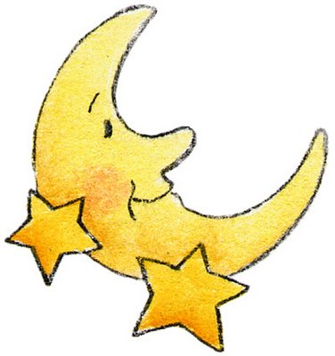
Dağlara kırlara bir sessizlik doluyor

Her sabah çıkar doğudan
Her akşam kaybolur batıdan
Doğudan doğar batıdan batar
Dünyamıza neşe katar

KARANLIK-AYDINLIK

3.HAFTA

KONU ; TUTUM YATIRIM VE YERLİ MALI HAFTASI

Bir karınca gibi çok çalışıp çabala
Ağustos böceği gibi tembellik yapma

Tutumlu bir çocuk ol da boşa harcama
Ağustos böceği gibi tembellik yapma

Kumbaraya para atıyorum her gün
Biriktirip biriktirip harcıyorum gün gün

.
Ah ne güzel kumbara
İçi dolu hep para
Kumbarası olanın
Başı gelmez hiç dara

Hep alır hiç vermez onu kimseler sevmez (cimri)

4.HAFTA

KONU;YENİ YIL

Eski yıl sona erdi, yepyeni bir yıl geldi
Bul yıl olsun mutlu bir yıl
Bu yıl olsun hey hey
Mutlu olsun insanlar
Mutlu olsun tüm dünya
Bu yıl olsun mutlu bir yıl
Bu yıl olsun hey hey

Yeni yıl gelince Ayşe 6 yaşına bastı
Ayşe'nin babası yeni bir takvim aldı

ESKİ-YENİ

9 ARALIK SALI 15.30'DA 3D SİNEMA GÖSTERİSİ

10 ARALIK ÇARŞAMBA 15.30'DA TOPLU
FOTOĞRAF ÇEKİMİ

18 ARALIK PERŞEMBE 10.30'DA YERLİ MALI HAFTASI KUTLAMASI

25 ARALIK PERŞEMBE 14.00 TİYATRO GEZİSİ

31 ARALIK ÇARŞAMBA YENİ YIL PARTİSİ

